Сценарий экологической акции
«Лучше маленькая помощь, чем большое сочувствие».
Актуальность тематики:
Всех нас учат с детства добру, быть добрыми друг к другу, заботиться о ближних и, конечно же, о наших братьях меньших. Но, к сожалению, наше равнодушие и неспособность воспитать домашних питомцев делает их несчастными. В результате чего на улицах очень много бездомных животных: кошек, собак, которые ни в чем не виноваты, их хозяева выбросили на улицу, только лишь, потому что надоели своим владельцам, которые оказались больными и их просто по ненадобности выгнали из теплых домов.
Сколько людей пытаются не замечать и проходить мимо бездомных кошек, собак, пытаясь оправдать себя тем, что они заняты, что у них нет времени. Люди безжалостно выбрасывают «ненужных» котят и щенков на улицу, подбрасывают в подъезды. Часто эти люди бросают беспомощных животных осенью на дачах или оставляют на автобусных остановках. Тем самым эти «добрые» люди подвергают животных на неминуемую смерть.
Помощь бездомным животным нужна постоянно, если вы не можете забрать себе домой животное, помогите им чем сможете. Им нужны подстилки, теплые одеяла, еда. Нужно не оставаться равнодушными к бездомным, брошенным животным.
И самое главное мы должны прививать своим детям с детства любовь к собакам, кошкам, напоминайте им, что нужно заботиться и не обижать их, показать это на своем примере, и тогда в нашем обществе станет меньше равнодушных к братьям нашим меньшим.
Проблема:у приютов недостаточно средств для организации условий по содержанию животных.
Сроки проведения акции: с 23 октября по 4 ноября 2017 года.
Место проведения акции: Образовательное учреждения – МКДОУ ШР «Детский сад № 2 «Колосок».
Целевая группа акции: Дети старшего дошкольного возраста, родители, педагоги.
Организатор акций: Емельянова Александра Сергеевна (молодой специалист)
Цель акции: Формирование у детей экологических навыков, через оказание практической помощи приюту.
Задачи:
- Собрать информацию по теме, определить причины появления данной проблемы
- Провести анкетирование с целью выявления отношения родителей к проблеме бездомных животных
- Создать буклет, для привлечения помощи приюту.
- Подготовить мини-проекты «Чем я могу помочь, бездомному животному?»
- Организовать сбор средств для приюта.
- Привлечь работников приюта, для проведения итогового мероприятия совместно с детьми.

Подготовительный этап:
1. Познавательные занятия, беседы с детьми по данной теме
2. Анкетирование родителей и педагогов по данному вопросу «Чем бы вы могли помочь приюту?»
3. Включение воспитанников, родителей, педагогов в познавательно исследовательскую совместную деятельность по созданию мини- проектов в рамках акции «Лучше маленькая помощь, чем большое сочувствие».
4. Формирование команды исполнителей, распределение обязанностей и зон ответственности между членам команды.
4. Изготовление информационного продукта акций листовок, плакатов, рисунков по данной теме.
5.Публикация о проведений акций на сайте ДОУ.
Организационно - практический этап:
- Представление мини-проектов «Как мы можем помочь бездомным животным?»
- Приглашение волонтёра, который имеет свой мини приют.
- Организовать помощь приюту, сбор кормов, лекарственных средств…
- Передача кормов в приют.

Аналитический этап:
- Анализ проведенных мероприятий
- Подводятся итоги акции, награждаются самые активные участники.
В ходе нашей акций мы выяснили, что действительно, причины появления бездомных животных на улицах – это безответное отношение к домашним животным. Кроме того, мы с детьми поняли, что мир не без добрых людей. Не смотря на столь сложную проблему, нашлись люди, которые согласились помочь нашему приюту. Они не жалеют сил, времени и денег для достижения цели.
Мы в ответе за тех, кого приручили. Цели, которые мы ставили перед собой, формирование у детей экологических навыков, через оказание практической помощи приюту, мы реализовали но, к сожалению, бездомных животных не становится меньше на улицах нашего города, а также приюта. Впереди у нас еще очень много работы, мы бы хотели, чтоб проведения акций было традиционным мероприятием в нашей группе. Но пока люди забывают простую истину, что «мы в ответе за тех, кого приручили» количество бездомных животных на улицах наших городов не уменьшится. Подумайте, может быть, именно Вы можете спасти еще одну жизнь? Зайдите на сайты приютов нашего города, посмотрите фотографии животных, почитайте их истории – вдруг окажется, что кто-то из них именно Ваш? Не оставайтесь равнодушными к судьбам тех, кто больше всего нуждается в Вашей доброте и любви.

Внимание!!!
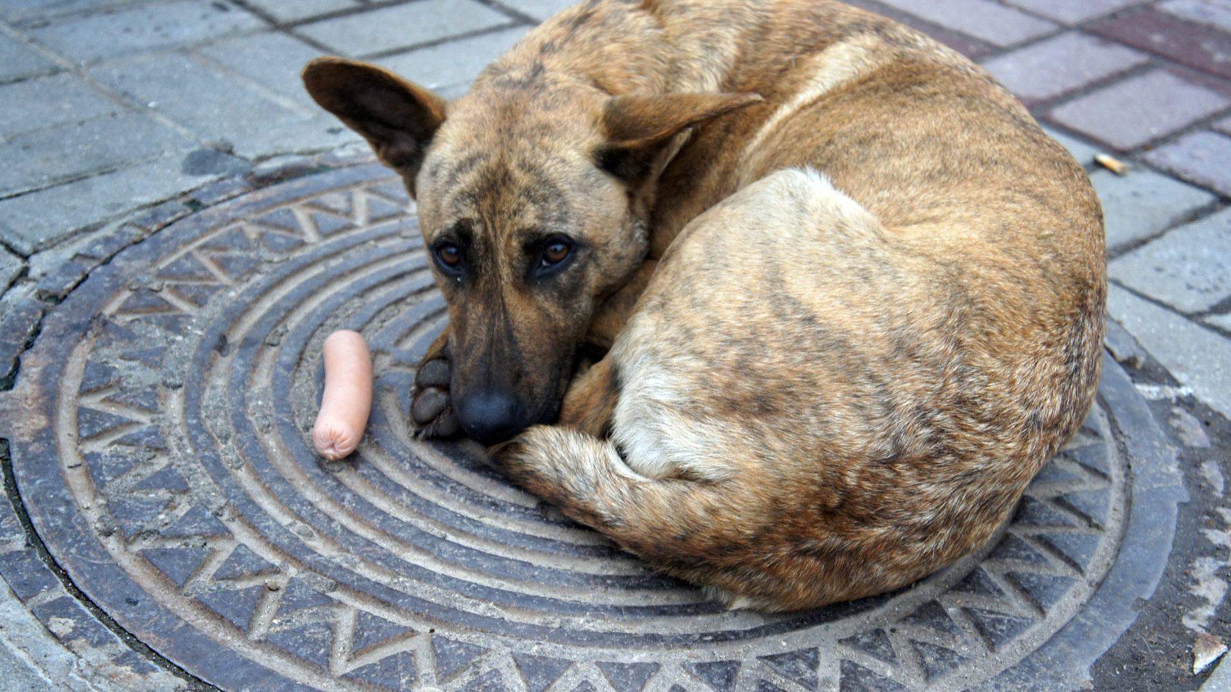
Каждый день мы проходим по улицам мимо них – брошенных и голодных. Их бросают, гоняют, а порой и издеваются. Им никто не помогает, кроме людей с большим и добрым сердцем из благотворительной организации. Но и им нужна наша помощь.
С 30.10 по 4.11. в детском саду № 2 «Колосок» г. Шелехова будет проходить акция по сбору кормов для кошек и собак для приюта.
Мы надеемся на вашу помощь. Принимаются – любые корма для кошек и собак, витамины, перевязочные средства, мази, миски и игрушки.
Мы верим в ваши добрые сердца.

